###### Resultado de imagem para ENERGIAAUTOTRANSFORMADOR **127/220V** 60Hz

**100Va a 10.000Va**

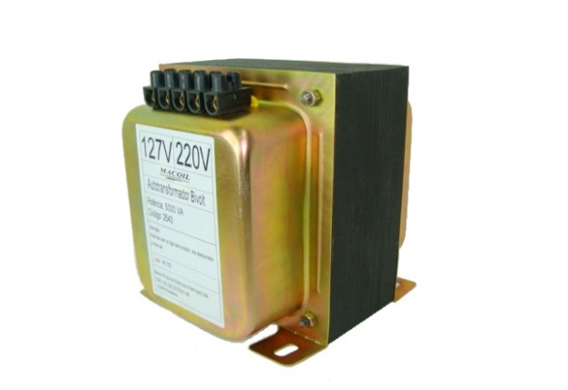

‘

**127VV**

**220VV**

**ESQUEMA DE LIGAÇÃO**

**AUTOTRANSFORMADORES PARA DIVERSAS APLICAÇÕES**

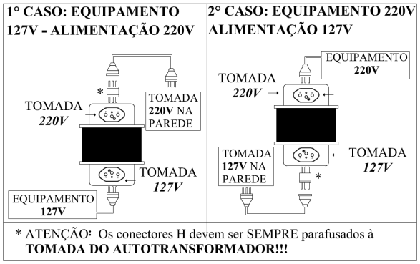

**Tensão de alimentação: 127/220V**

**Frequência da Rede: 60Hz**

**Saída: 127V/220V**

**Potência: de 100W a 10.000W**

**MACOIL PRODUTOS ELÉTRICOS E SERVIÇOS LTDA**

**AV: João de Deus Costa, 651 | Centro | Contagem | Minas Gerais | CEP: 32040-580**

**Contato Comercial: (31) 3399-3252 | Central: (31) 3399-3250**

**E-mail: macoil@macoil.com.br | site: http://www.macoil.com.br**



###### AUTOTRANSFORMADOR **127/220V** 60Hz

**100Va a 10.000Va**

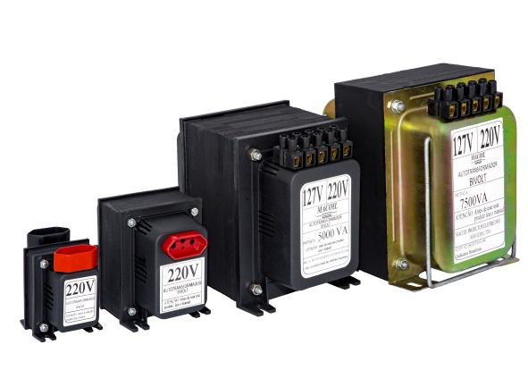

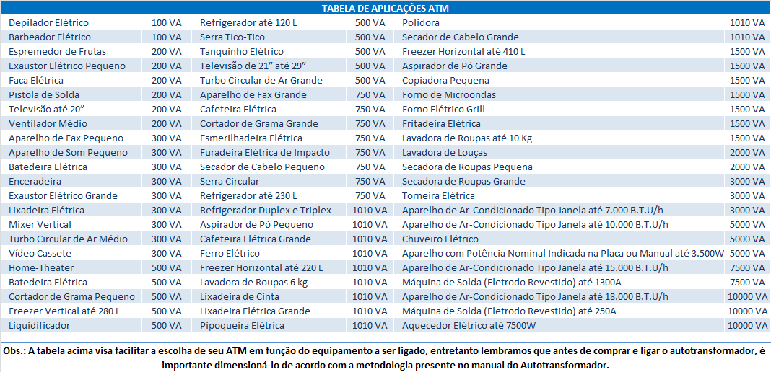

**REPRESENTANTE:**